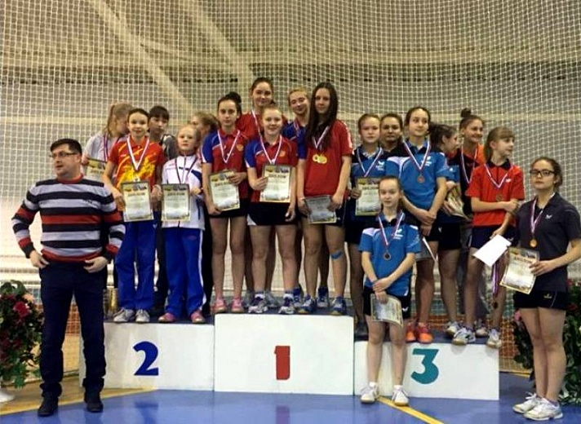
С 15 по 20 марта в Новочебоксарске прошло Первенство Приволжского Федерального округа по настольному теннису среди юношей и девушек 2001 года рождения и моложе. Соревнования собрали в стенах спортивного комплекса СДЮСШОР №3 Минспорта Чувашии свыше 200 юных теннисистов из 14 регионов Поволжья.
В составе сборной команды Оренбургской области Васильченкова Анастасия, Мальцева Анастасия, Акимова Дарья заняли 3 место, уступив Самарским и Нижегородским теннисистами. Юноши – Дубина Владимир и Ветров Максим в команде стали пятыми.
Наши девушки прошли в финал Первенства России среди кадетов в командном и одиночном разряде, который пройдет с 18 по 24 апреля в г.Архангельске.

